SE311-DZ12

# Zadatak

Primenom osnovnih koraka u analizi i dizajnu SOA arhitekture, definisanim u okviru pokazne vežbe u lekciji 12, definisati SOA arhitekturu za odabrani sistem.

Pri radu, koristite Power Designer.

# SOA arhitektura

Sistem treba da obezbedi građanima lako i brzo slanje dokumenata preko e-pošte. E-pošta se evidentira u sistemu, i zatim se prosleđuje evidentičarima kako bi je pogledali, dopunili i prosledili dalje referentima. U slučaju da sistem sa sigurnošću može da utvrdi da su svi podaci prisutni, e-pošta se automatski evidentira kao dokument i prosleđuje odgovarajućem referentu. Referenti pregledaju prispele dokumente, i na osnovu njih izdaju razna rešenja, odluke ili druge dokumente. U toku rešavanja se status originalnog dokumenta menja da bi označio šta se trenutno sa njim dešava. Referenti na osnovu templjeta mogu da kreiraju nove datoteke, koje sadrže zvanični odgovor na zahtev građana. Građani imaju mogućnost da preko web stranice prate promene na svojim dokumentima.

Kao dodatna funkcionalnost, sistem nudi mogućnost pristupa verifikovanim trećim aplikacijama do podataka u sistemu, čime se omnogućava lakša integracija sa drugim sistemima.

Na osnovu ovih zahteva je moguće definisati nekoliko modela, koji pokazuju kako sistem izgleda i kako treba da funkcioniše.

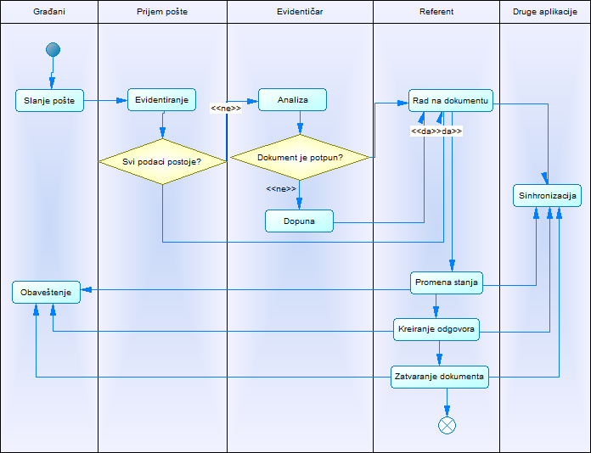

Na osnovu ovih informacija i modela, moguće je pripremiti identifikovati sledeće servise:

* Interni servis za evidentiranje i pristup do e-pošte
  + Čitanje e-pošte sa servera
  + Analiza e-pošte
  + Automatsko evidentiranje dokumenta
  + Listanje e-pošte
* Interni servis za rad sa dokumentima
  + Listanje dokumenata
  + Kreiranje dokumenata
  + Promena stanja dokumenata
  + Dodavanje datoteka
  + Uređivanje metapodataka
  + Zatvaranje dokumenta
* Interni servis za rad sa templejtima
  + Listanje templejta po tipovima
  + Uređivanje templejta
  + Kreiranje datoteke na osnovu templejta
* Interni servis za obaveštenje
  + Prihvatanje podataka o promenama
  + Distribuiranje informacija o promenama klijentima
* Javni servis za sinhronizaciju sa drugim aplikacijama
  + Zahtev za pregled dokumenta
  + Sinhronizacija podataka o dokumentu

U nastavku sledi model koji pokazuje arhitekturu koja koristi ove servise:

